ČESKOMORAVSKÁ MYSLIVECKÁ JEDNOTA, z. s.
OKRESNÍ MYSLIVECKÝ SPOLEK CHOMUTOV
Vršovců č. 992, 430 01 Chomutov, tel.: 775 626 019
email: cmmjchomutov@email.cz
------------------------------------------------------------------------------------------------

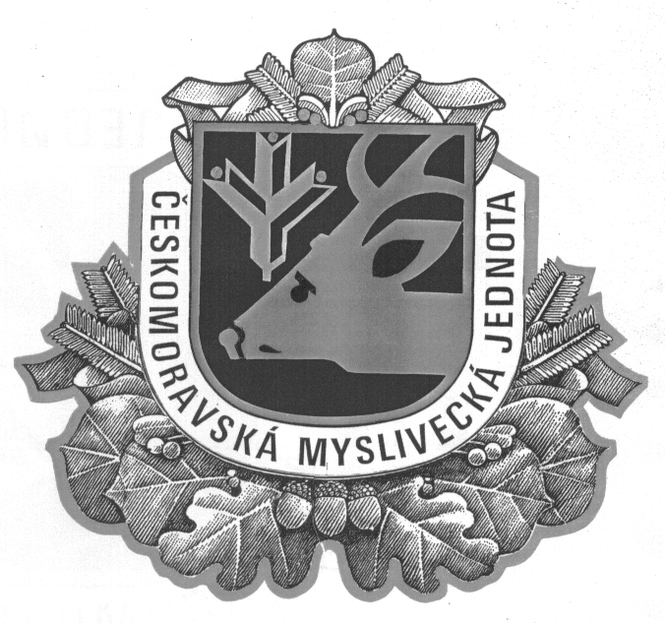

PŘIHLÁŠKA
do přípravného KURZU a ke ZKOUŠCE HOSPODÁŘŮ

Jméno a příjmení, titul: .......................................................................................

Bydliště: ................................................................................................................

...............................................................................PSČ ........................................

Rodné číslo: ..........................................................................................................

Datum narození, místo, okres: ..............................................................................

Kontakt (tel., email): ..............................................................................................

Název honitby, kde uchazeč vykoná praxi: ...........................................................

Uchazeč tímto souhlasí s poskytnutím svých osobních údajů pro potřeby evidence ČMMJ, Všeobecné pojišťovny Halali, a.s, a Myslivost s.r.o.

Datum: ....................................... Podpis: ............................................

